

厦门大学
多媒体教学互动平台

毕业论文操作手册

（学生端）

互联天下科技发展有限公司

版权所有 侵权必究

目 录

引言 3
功能模块名称 3
文档编写目的 3
读者范围 3
缩写 3
运行环境 3
说明 3
功能模块介绍 3
功能简介 4
详细功能操作介绍 4

引言
功能模块名称：毕业论文进程全景图
文档编写目的：帮助学生快速地了解厦门大学数字化互动教学平台学生端毕业论文模块的功能并熟悉其功能的使用。

读者范围：系统内可参与毕业论文考试的学生

缩写
毕业论文全景图：论文全景图

运行环境
操作系统要求：无。
浏览器要求 ：IE6.0以上版本。
其他软件支持要求：支持国际化、支持JavaScript脚本。

说明：本文档主要是介绍学生端学生对毕业论文的操作流程。本操作手册主要以截图为主，描述为辅，有利于用户高效快速的熟悉系统功能与流程。

功能模块介绍
主要针对学生角色设计的对毕业论文所要进行的全部操作。通过该模块使学生顺利完成毕业论文学科。

功能简介
此功能包括：为学生安排论文指导老师、学生与论文指导老师信息交流、学生论文提交、学生答辩申请、学生论文成绩查看等功能。

详细功能操作介绍
1、学生登陆后系统平台，进入学生端主界面。
2、查看主界面左侧的菜单树，可查看到“我的毕业论文”→“毕业论文进程全景图”菜单项，如下图：
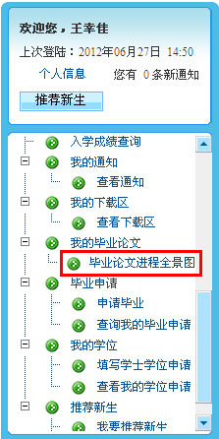
3、点击“毕业论文进程全景图”（以下简称为论文全景图），主界面右侧显示毕业论文进程全景图功能操作界面，如下图：
当管理员已为学生安排毕业论文指导老师时，学生将会看到指导老师的名字信息。
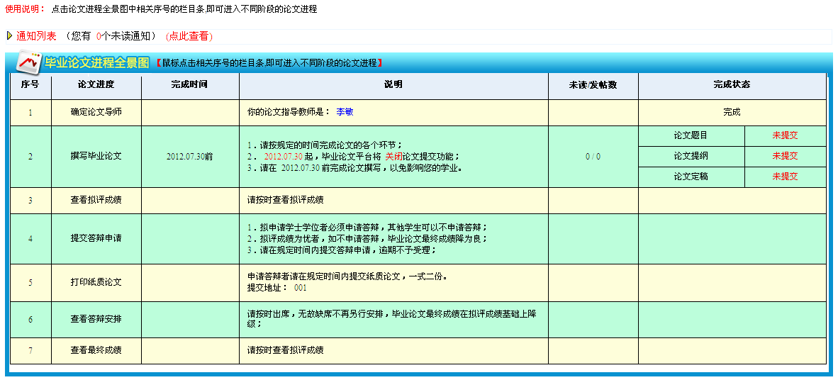
当管理员暂未给学生安排论文指导老师时，学生可等待管理员为其安排指导老师后，才能进行论文各个阶段任务的操作。提示如下图：
4、确定论文指导老师后，点击全景图中“撰写毕业论文”行，进入撰写毕业论文操作主界面，此功能界面最上端为论文写作进度参考时间，左侧为论文提交区，右侧为论文交流区，如下图：
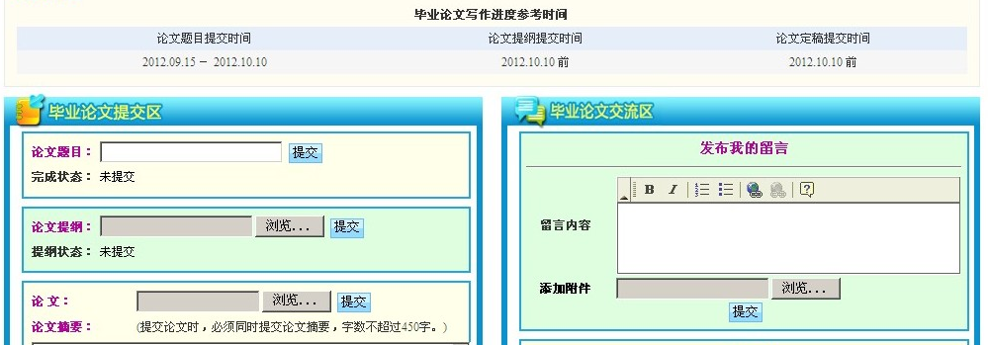

学生可根据“毕业论文写作进度参考时间”按时完成论文各个阶段的论文任务。
4.1毕业论文交流区：学生发布留言信息给其指导老师，下方“交流记录”区可查看指导老师对其留言的回复或历史交流记录等，如下图：
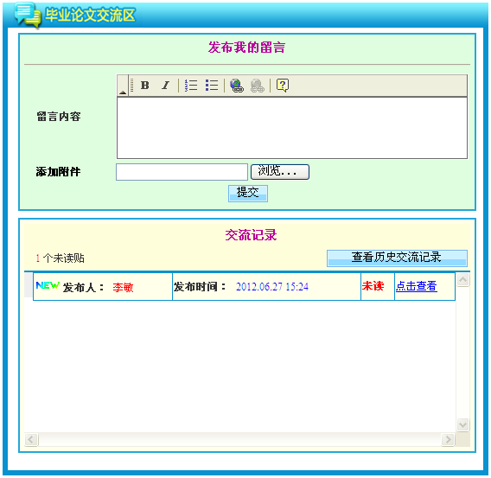
4.2 毕业论文提交区：学生参考论文进度写作时间，按时提交论文各个阶段论文任务。如下图：
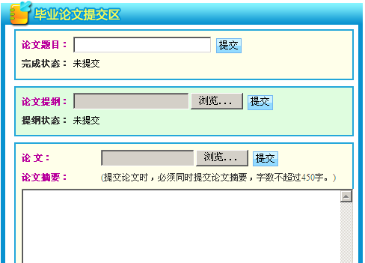
其中，论文提纲及论文定稿附件只能上传.rar、.doc、.txt、.docx格式的文件。
学生论文各个阶段论文任务内容提交完成后，等待指导老师进行审批。返回毕业论文全景图可查看论文各个阶段论文任务内容的完成状态。如下图：
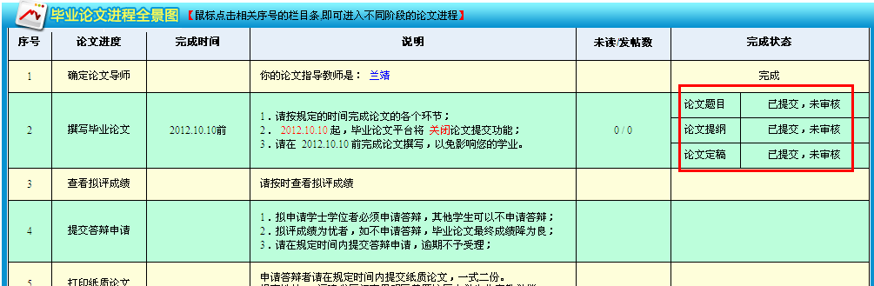
5、论文题目、提纲、初稿提交审核后，学生如果想更改论文题目、提纲、初稿，可以重新提交论文题目、提纲及初稿。点击“撰写毕业论文”行进入论文操作主界面学生可进入论文题目、提纲、论文初稿的“重新提交”或“申请变更”操作，如下图：
学生进行“重新提交”或“申请变更”的前置条件有以下两种：
- 在论文各阶段操作规定的有效时间内且指导老师未对论文题目、提纲或论文初稿进行审核。
- 在论文各阶段操作规定的有效时间内指导老师对论文题目、提纲或论文初稿审核不通过且暂未给出拟评成绩。
学生申请变更或重新提交后需等待指导老师重新审核。
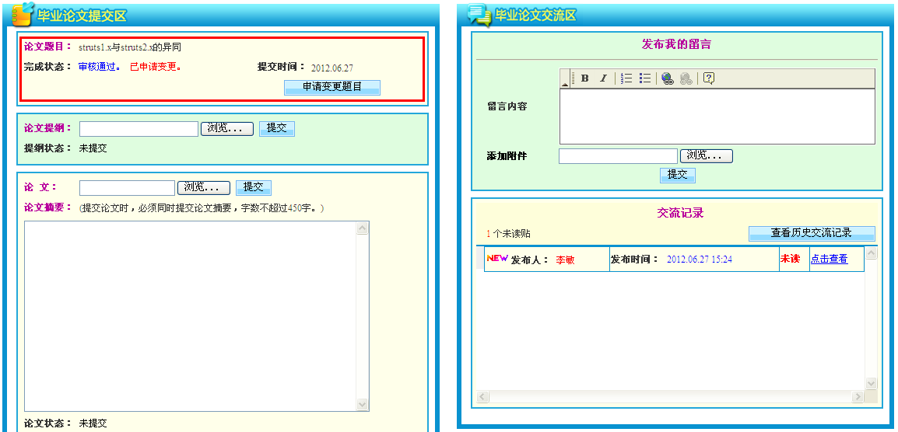
6、老师对学生论文各阶段审核后，学生通过论文全景图“撰写毕业论文”行“完成状态”查看论文各阶段的审核结果（完成表示审核通过），如下图：
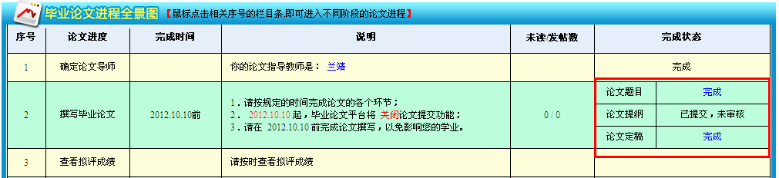
7、 指导老师对学生的论文完成审核后，并给出相应的拟评成绩，系统管理员对指导老师提交的拟评成绩进行确认发布后，学生可在论文全景图中查看自己的拟评成绩。如图：
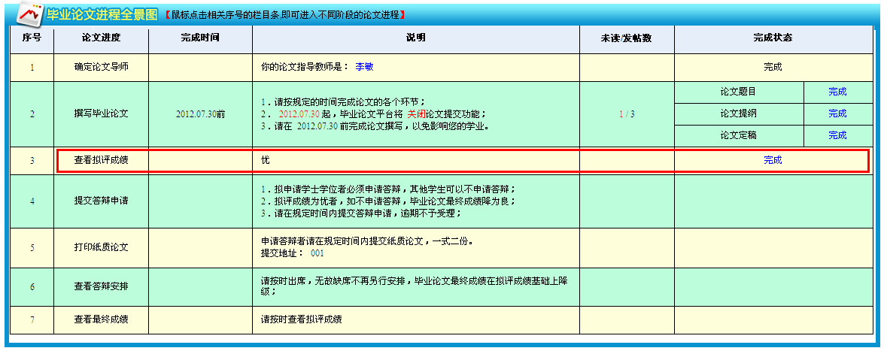
当学生的拟评成绩为不及格时，学生不能进行答辩申请，拟评成绩将成为最终的论文成绩。
当学生的拟评成绩为优、良、及格时，学生可以进行答辩申请。
答辩说明：
1．拟申请学士学位者必须申请答辩，其他学生可以不申请答辩；
2．参加答辩者的毕业论文最终成绩以答辩成绩为准；
3．拟评成绩为优者，如不申请答辩，毕业论文最终成绩降为良；
4．答辩安排确定后，答辩者不得无故缺席，无故缺席者，毕业论文最终成绩在拟评成绩基础上降级；

8、学生答辩申请：点击论文全景图“提交答辩申请”行，进入申请答辩界面，如下图：
点击“申请答辩”按钮，提示“申请成功”后，学生答辩申请已提交学院，等待管理员为其安排答辩时间，答辩老师，答辩地点等信息后可参加答辩。
9、学生根据系统管理员为其安排的答辩老师、答辩时间、答辩地点等信息进行答辩。答辩老师提交学生的答辩成绩给系统管理员，系统管理员综合答辩成绩得出最终的论文成绩并对最终的论文成绩进行审核发布后，学生可查看自己的最终论文成绩。如下图：
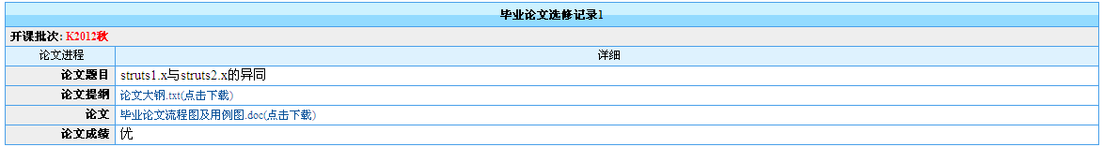
当论文最终成绩为不及格者，此学生需重修毕业论文科目。

